GE ONE WT-Arm. eck. Des. W.-Mont. 2Gr. für UP-Funktionsbox, L:22cm, swm/Etc.

Geberit

Eigenschaften

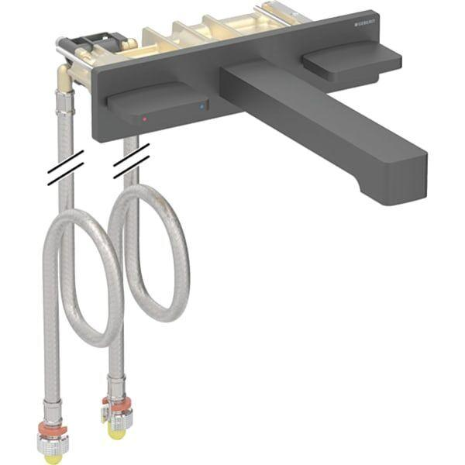

GTIN:

4025410064509

HAN:

116465141

Art der Armatur

Zweigriffmischer

Montageart

Wandeinbau

Ausladung Auslauf (mm)

220,00